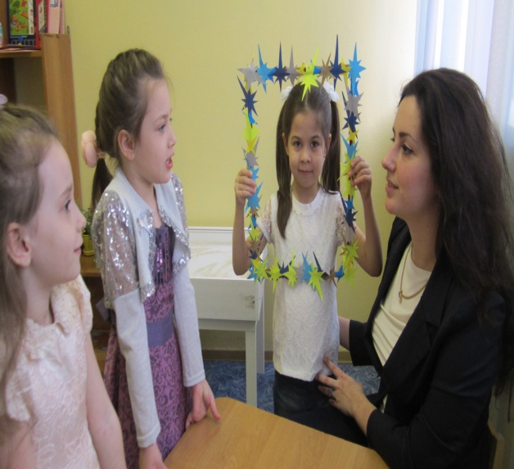
Методика «Чудо-рамка»
Цель:
1.Формирование способности находить достоинства в каждом члене группы.
2.Формирование у детей чувство эмпатии.
3. Обогащение нравственной культуры ребенка
4. Гармонизация детско-родительских взаимоотношений
Материалы:
- Рамка из плотной бумаги.
- Вырезанные цветы разного цвета (или любой другой материал)
- Клей

Ход занятия: (Родитель, показывает, ребенку рамку из плотной бумаги) Родитель: посмотри какая интересная рамка, если взять эту рамку и встать в нее, то получиться портрет, здорово, правда? Но, чтобы рамка стала творить чудеса, ее надо украсить. Будем брать по одному цветочку, смазывать его клеем и приклеивать к рамке, говоря при этом волшебные, добрые слова. Какие ты знаешь добрые слова? (Ответы).
По ходу работы родитель рассказывает ребенку о том, что с каждым приклеенным цветочком рамка не только становится красивее, но и приобретает волшебную силу, так как вы вместе с ребенком выполняете это задание с любовью и старанием.
Родитель: (хвалит ребенка за выполненную работу) Наше доброе отношение друг к другу и наши волшебные, добрые слова, помогли превратить обычную рамку в чудо- рамку. И теперь каждый, кто встанет в нее, будет показывать всем только свои добрые дела и поступки. Мы хорошо вместе потрудились. Теперь проверим чудесные свойства рамки.
Пример хода игры:
(Родитель берет рамку и ставит ее перед ребенком.)
Сегодня ты помог мне накрыть на стол перед обедом. Ты - хороший помощник, и т.д.
Родитель: (берет рамку и обращается к ребенку) Спасибо! Мы из простой рамки сделали чудо рамку. Теперь, если поставить «чудо-рамку» перед кем-то, то ты увидишь в нем только хорошее. А скажи, пожалуйста, если бы мы говорили друг другу плохие, злые, не приятные слова, мы бы смогли порадовать друг друга?
Примечания: вы можете использовать эту «Чудо-рамку» каждый день, для того-чтобы члены вашей семьи смогли заметить добрые дела каждого из вас, тем самым мотивируя ребенка делать добрые дела и помогать вам по дому.

